1èreS Mardi 26 novembre 2010

Devoir surveillé n°3 nom :
Exercice 1 ( 4 points )
La fonction , définie par est représentée au dos. La fonction est définie par .
- Mettre le trinôme sous forme canonique.
- En déduire par quelle transformation on passe de la courbe représentative de à celle de .
- Construire la courbe représentative de dans le même repère que celle de (au dos).

Exercice 2 ( 6 points )
Résoudre les équation suivantes :

Exercice 3 ( 10 points )
est un triangle, est le point défini par , est le barycentre de et , est l'intersection des droites et et est l'intersection des droites et .
- Compléter la figure ci-dessous.
- Montrer que est le barycentre de , et .
- Montrer que est le barycentre de , et .
- Déterminer le réel tel que .
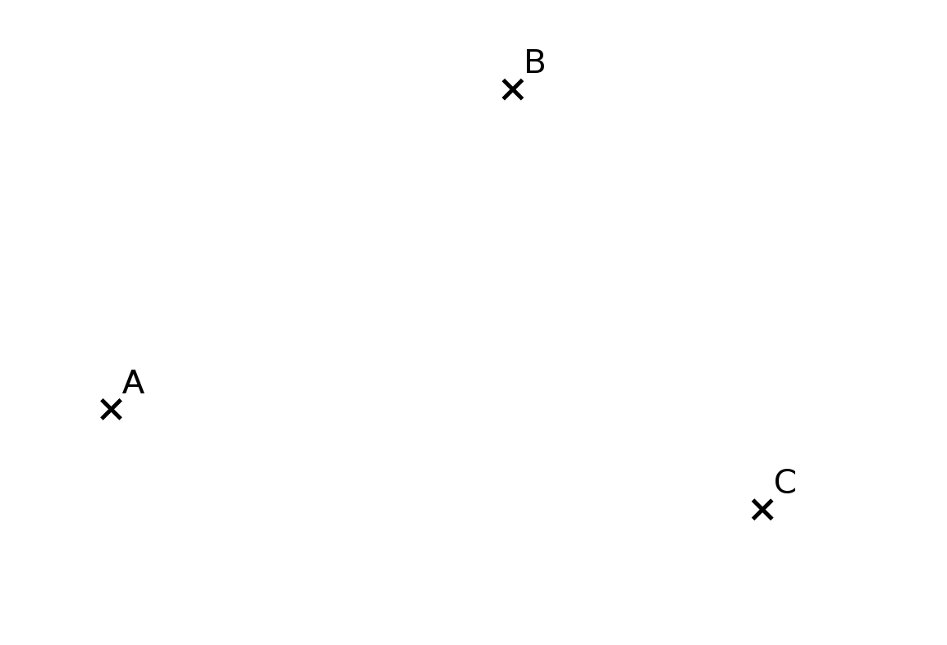
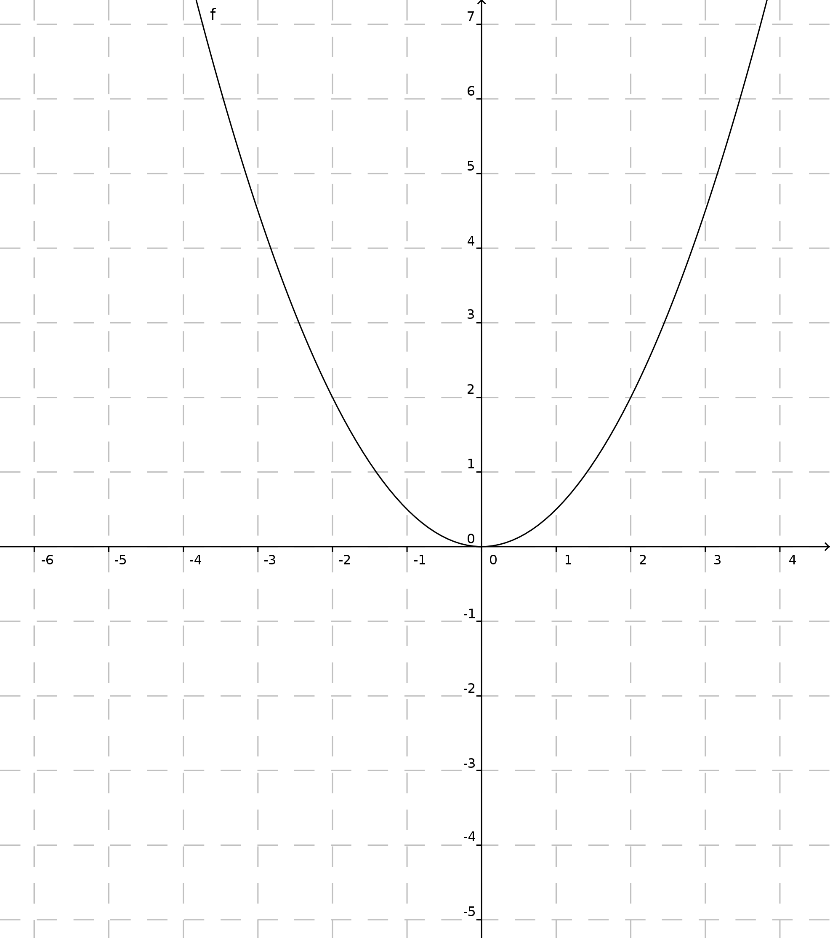

Devoir maison pour le 10 (1ereS1) ou le 12 (1ereS2) novembre :
exercices n°54 ch 2 et 65 chapitre 13
(Notez-le car la feuille est à rendre avec la copie)

